平成２８年度 第１回

「つるおか健康塾」

健康について一緒に考えてみませんか。
毎回いろいろな分野の専門家が、わかりやすくお話しします。
どなたでもお気軽に参加ください。

日 時 ： 平成２８年５月２１日（土）午後１時半～３時

場 所 ： 荘内病院 ３階 講堂
（当日は、東口玄関からお入り下さい。）

内 容 ： ①「お口の中のお話」
～口腔ケア・お口の健康を考える～
澤田歯科医院 医師 澤田 正佐子 先生
②｢腰痛のお話｣
荘内病院 リハビリテーションセンター
理学療法士 小林 拓 氏
対 象 ： 興味のある方 どなたでも

申し込み ： 下記に申し込みください。（無料）

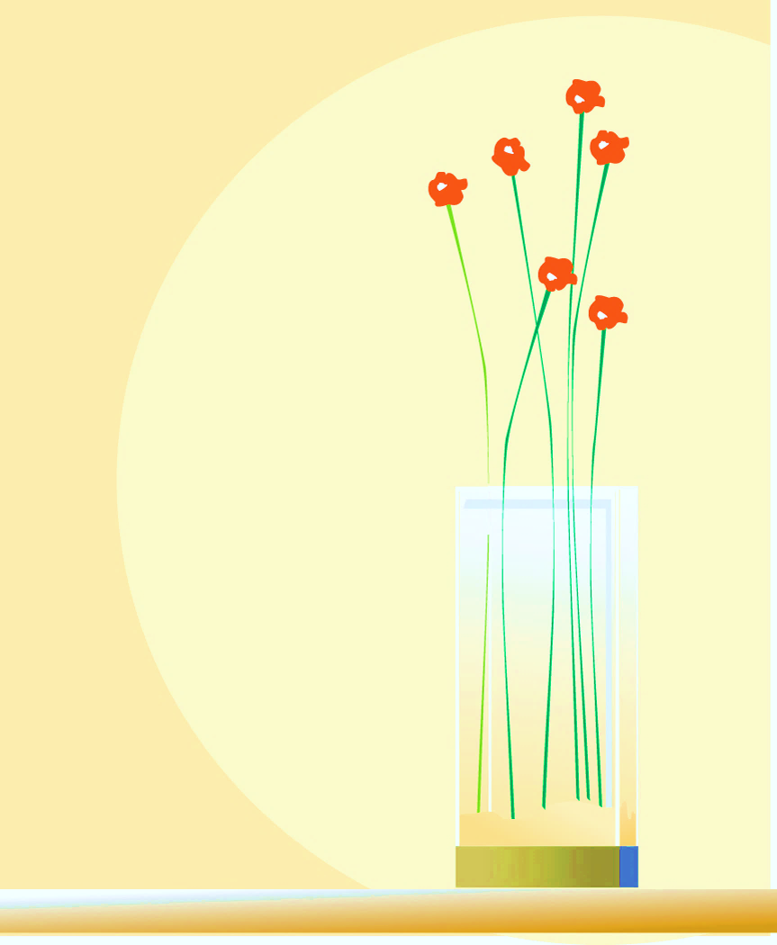

◆申込み・問い合わせは下記まで 電話またはFAXでお願いします◆
荘内病院地域医療連携室内 緩和ケアサポートセンター鶴岡・三川
◎電話：０２３５－２６－５１８０ ◎FAX：０２３５－２６－５１５６

※FAX利用の際は下記を切り取らずにご利用ください。

平成２８年５月２１日（土）「つるおか健康塾」に参加します。
お名前 | 電話番号
ご記入いただいた個人情報は、参加に関する手続きのみに利用し、第三者に開示・提供することはありません



